Okresné kolo Šalianskeho Maťka

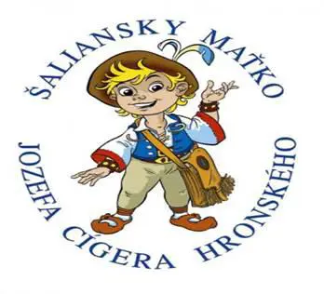

Vo štvrtok 20. 2. 2025 sa v CVČ Kulíškova konal jubilejný 30. ročník okresného kola v prednese slovenských povestí.

Zúčastnili sa aj žiačky našej školy, ktoré sa spomedzi všetkých účinkujúcich dokázali dostať medzi najlepších.

Na pomyselnom pódiu sa umiestnila na 3. mieste Nela Fašungová   v I. kategórii a na 1. mieste Sandra Halászová v II. kategórii.

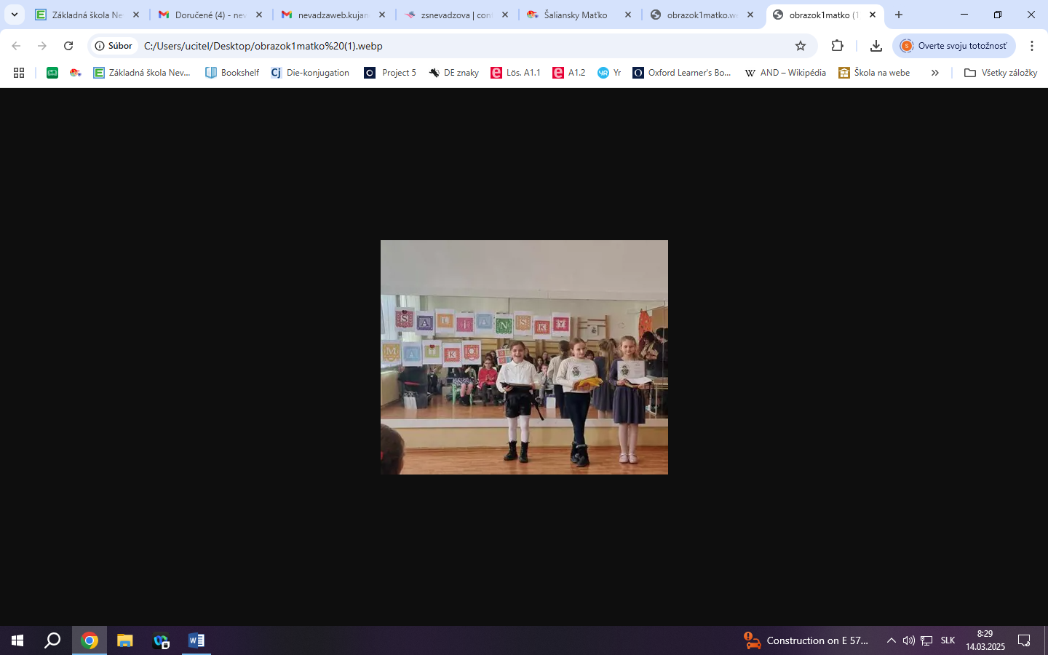Výherkyniam srdečne blahoželáme!